Thinkphp编写api

优化config
Thinkphp5将config全放到application个人还是更倾向单独维护config
在/public/index.php添加
// 定义配置文件目录
define('CONF_PATH', __DIR__ . '/../config/');
根目录新建config文件夹，将下图的文件和文件夹移到config内
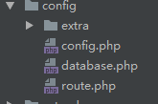
开发时将debug和trace设置为true，生产环境中设置为false
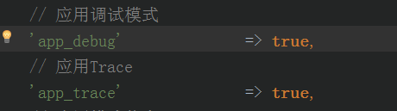

配置数据库
修改database.php
建立一个测试表
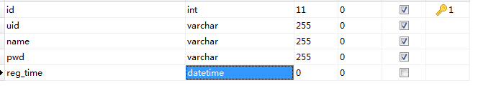

编写Controller
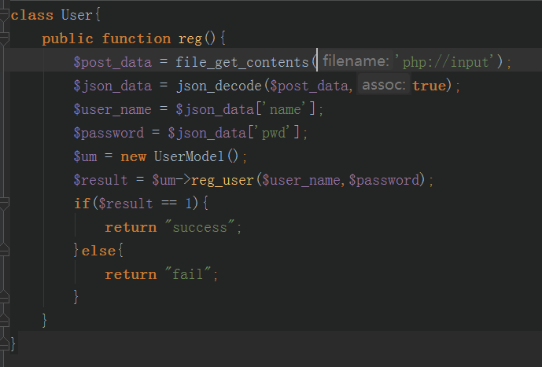

编写Model
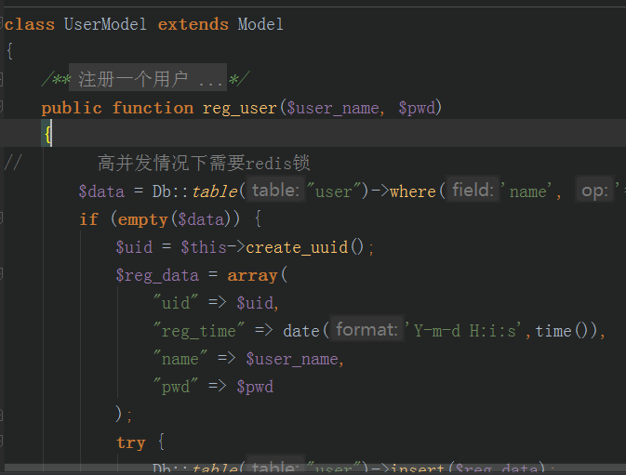

添加路由

postman接口测试
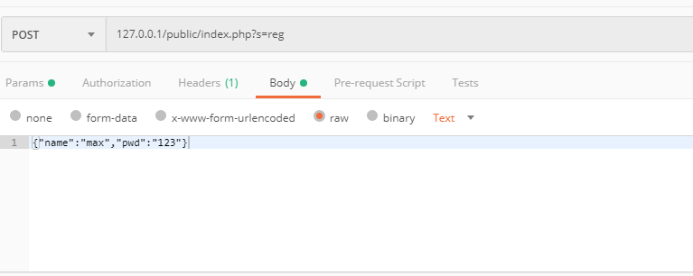
由于没有配置伪静态，得用public/index.php?s=xxx

